I型 II型曲线积分

一、 二次型 1

1.1二次型的定义 2

1.2将二次型化为对角型的方法 3

二、 I型曲线积分 8

2.1意义 8

2.2计算方法 8

2.3物理意义 9

三、 II型曲线积分 10

3.1意义 10

3.2计算方法 10

3.2.1和I型曲线积分的联系 10

3.2.2参数化后计算 10

四、 四、曲线积分里的参数化 11

4.1圆锥曲线类 11

4.1.1形似圆锥曲线 11

4.1.2积分曲线是两图形交线 12

4.2不需要参数化的情况 13

五、 平面曲线 14

5.1心脏线 14

5.2摆线 14

5.3星形线 15

5.4双纽线 15

I型 II型曲线积分

1. 二次型

<https://www.zhihu.com/question/38902714/answer/195435181>

由于最高二次的多元多项式的形状主要是由二次项决定的（一次项不会改变图像的形状和方向，只会改变大小和位置，常数项连大小都不会改变，只会改变位置）

所以只研究二次项；

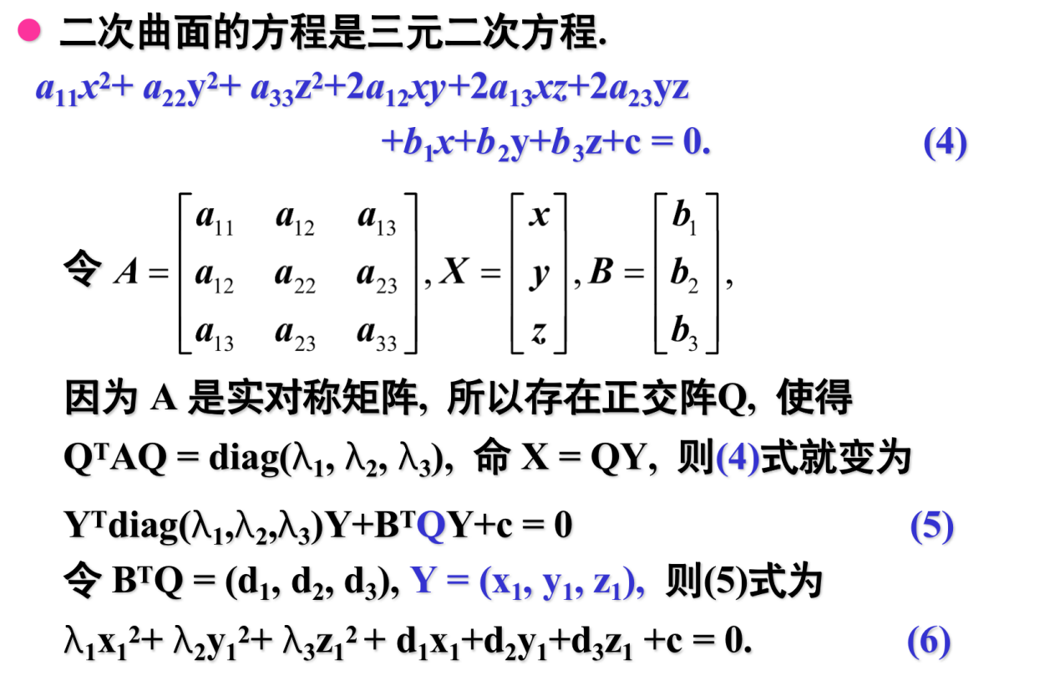

二次项中的交叉项代表着这个图形是“歪”的，我们的目标是利用换元把它“扶正”，即让二次齐次多项式只含有平方项。如果可以做到这一点，接下来的事就会很容易，所以我们在微积分的实际应用中并不关心最后转化为了圆的标准方程还是椭圆的标准方程（椭圆和圆往往只差了常数倍），只关心把所有交叉项搞掉。因此得到的x=x(u,v), y=y(u,v)的表达式并不惟一（也不是只差一个常数倍）。

（但是，如果将表达式表示成u=u(x,y),v=v(x,y)这样子，不同的表达式之间只会差一个常数倍，比如u=2x+y是可以的，u=x+y/2是可以的）

1.1二次型的定义

可以是n元，但是每一项最高都是二阶；

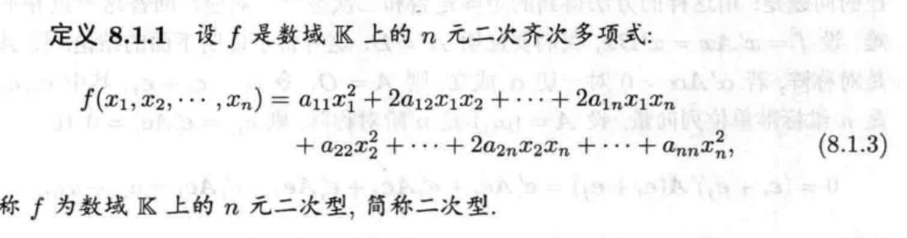

二次型系数矩阵（或相伴矩阵）的定义：

(i,i)位置就是 $x_{i}^{2}$ 的系数；(i,j)位置=(j,i)位置= $x_{i}x_{j}$ 的系数除以2.

系数矩阵是对称阵

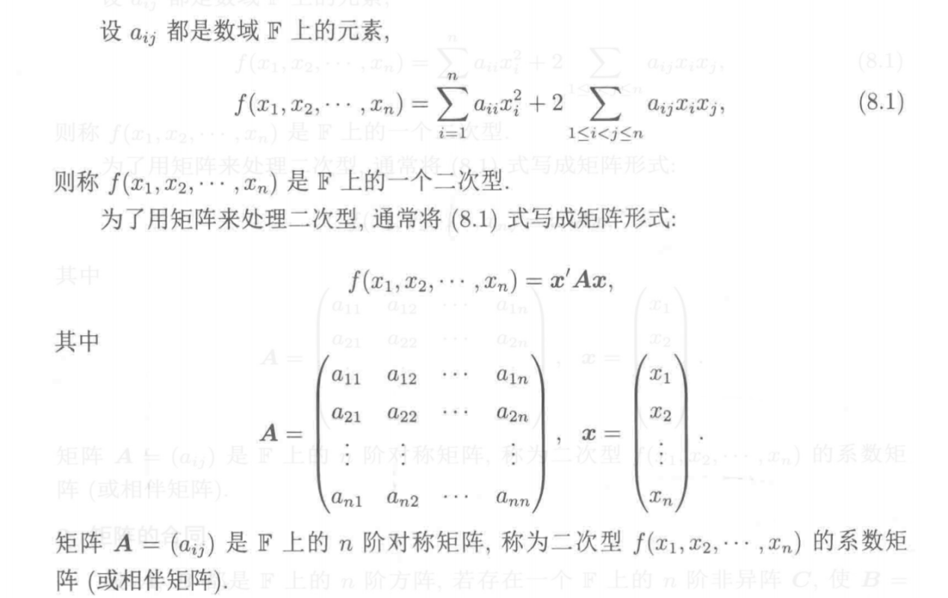

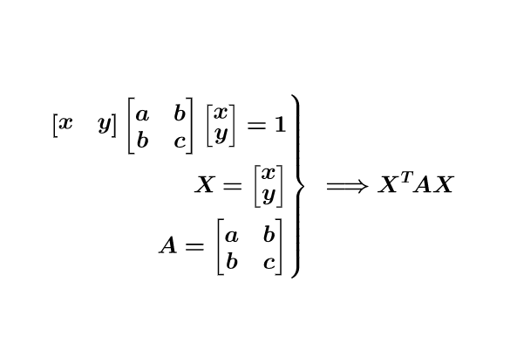

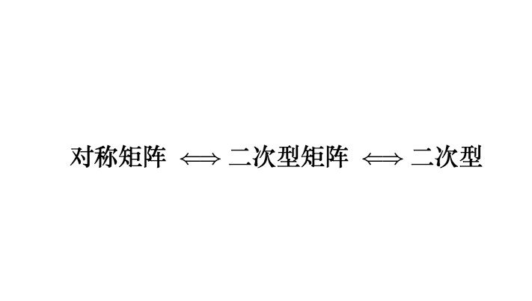

有了系数矩阵，二次齐次多项式就可以写为 $x^{T}$ Ax，其中A是对称矩阵

1.2将二次型化为对角型的方法

可以通过变量替换，将x1，x2，……xn替换成y1,……yn，从而把原式化为仅含有平方项。

等价于找到矩阵C，使得x=Cy，x= $\left[\begin{matrix}x1 \\ ... \\ xn\end{matrix}\right]$, y= $\left[\begin{matrix}y1 \\ ... \\ yn\end{matrix}\right]$

（这里的C是过渡矩阵，必须是可逆的）

（注意，C直接给出的是旧变量关于新变量的函数，而不是相反）

原式就是 $y^{T}C^{T}$ ACy，而 $C^{T}$ AC也是一个对称矩阵，所以仍然是个二次齐次多项式。如果 $C^{T}$ AC是对角矩阵，原式就被化为仅含有平方项。

所以问题转化为找到一个矩阵C，使得 $C^{T}$ AC是对角矩阵。

1.2.1多项式配方法

这种方法给出的是新变量关于旧变量的函数。如果要找过渡矩阵C，需要取逆矩阵。

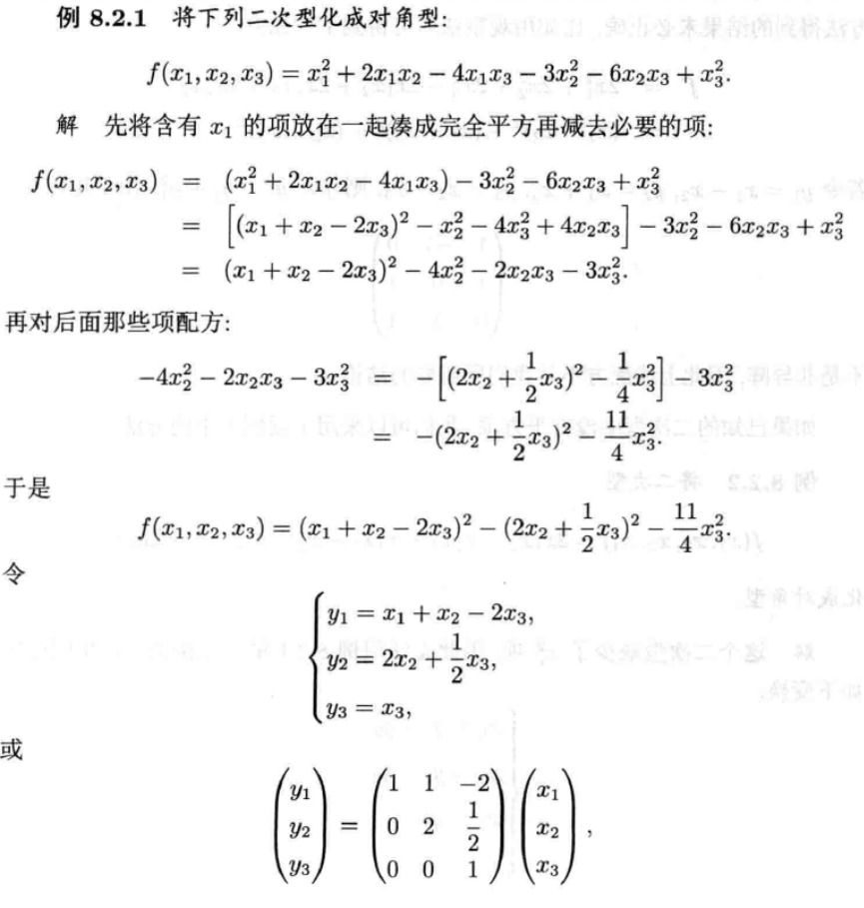

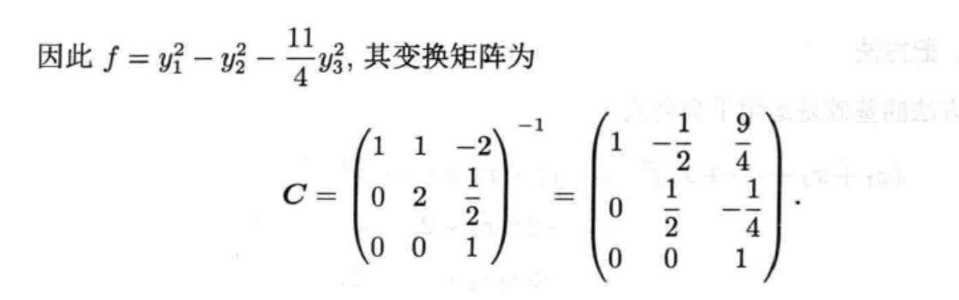、

如果不含完全平方项：

先从各个交叉项里随便挑出一个 $x_{i}x_{j}$，让 $x_{i}$ = $y_{1}$ + $y_{2}$， $x_{j}$ = $y_{1}−y_{2}$

这样就得到了平方项，然后转化成上面的方法。

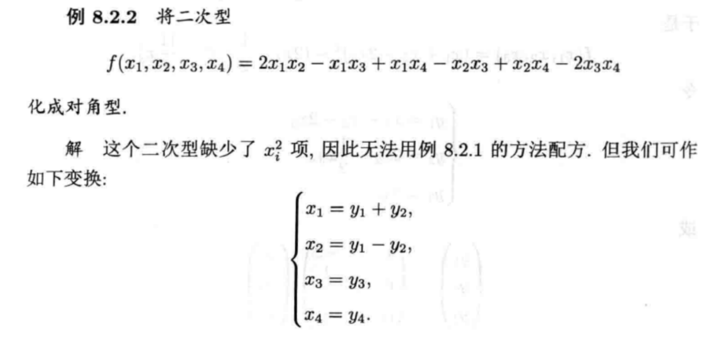、

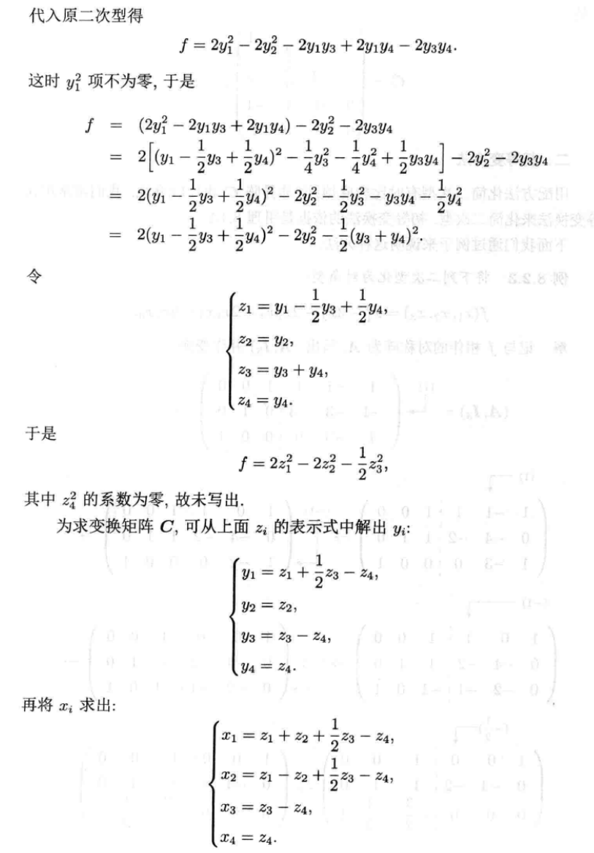

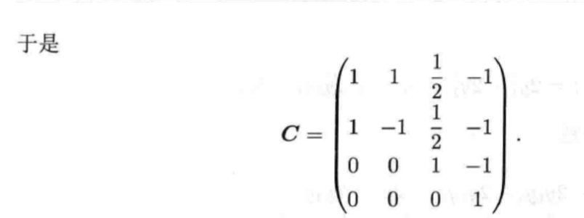

1.2.2矩阵对角化法

1.2.2和1.2.3给的方法都是直接得到C，不需要取逆。

目标：找到矩阵C，使得 $C^{T}$ AC是对角矩阵。

我们知道，实对称矩阵一定可以对角化，而且可以被正交矩阵对角化；所以一定存在正交矩阵C，使得 $C^{−1}$ AC=Λ，Λ为对角阵

由于 $C^{−1}$ = $C^{T}$，可得 $C^{T}$ AC=Λ。

方法和将矩阵转化为jordan normal form是一样的！

用这种方法找到的y1，y2……yn当然符合要求，但是是唯一的（所以这种方法找到的并不是唯一答案）

比如这里：用直接配方法的时候，v可以设为任意倍数的y（只要倍数不为0），所以答案当然不唯一。如果让v=y/2，得到的结果和用对角化法得到的是一样的。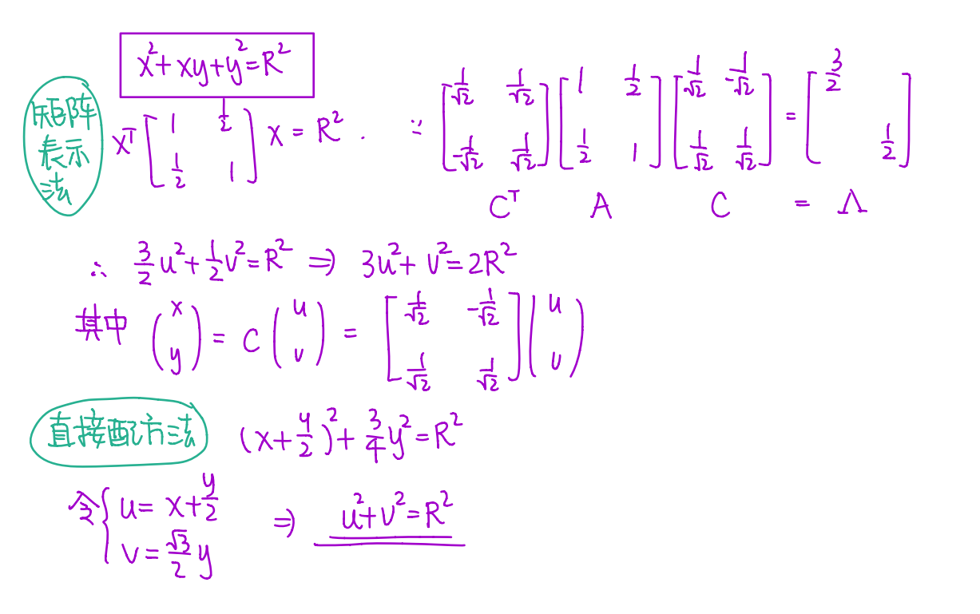

1.2.3初等变换法

写出矩阵[A I]

对A做行变换与列变换，每对A做一个行变换，就相对的做一个对应的列变换，但对A做列变换不会改变I。

“相应的”列变换的意思：

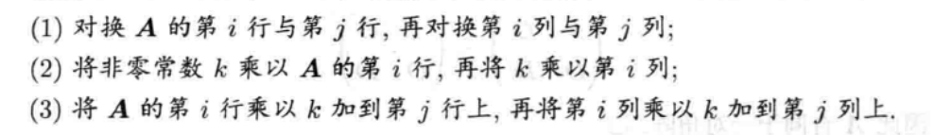

直到A变成一个对角矩阵为止；此时I变成 $C^{T}$，再转置后得到的矩阵C就满足了 $C^{T}$ AC=D。

注：第三点需要注意，是i行乘以k加到j行上，不是i行乘以k加上j行还记在i行。

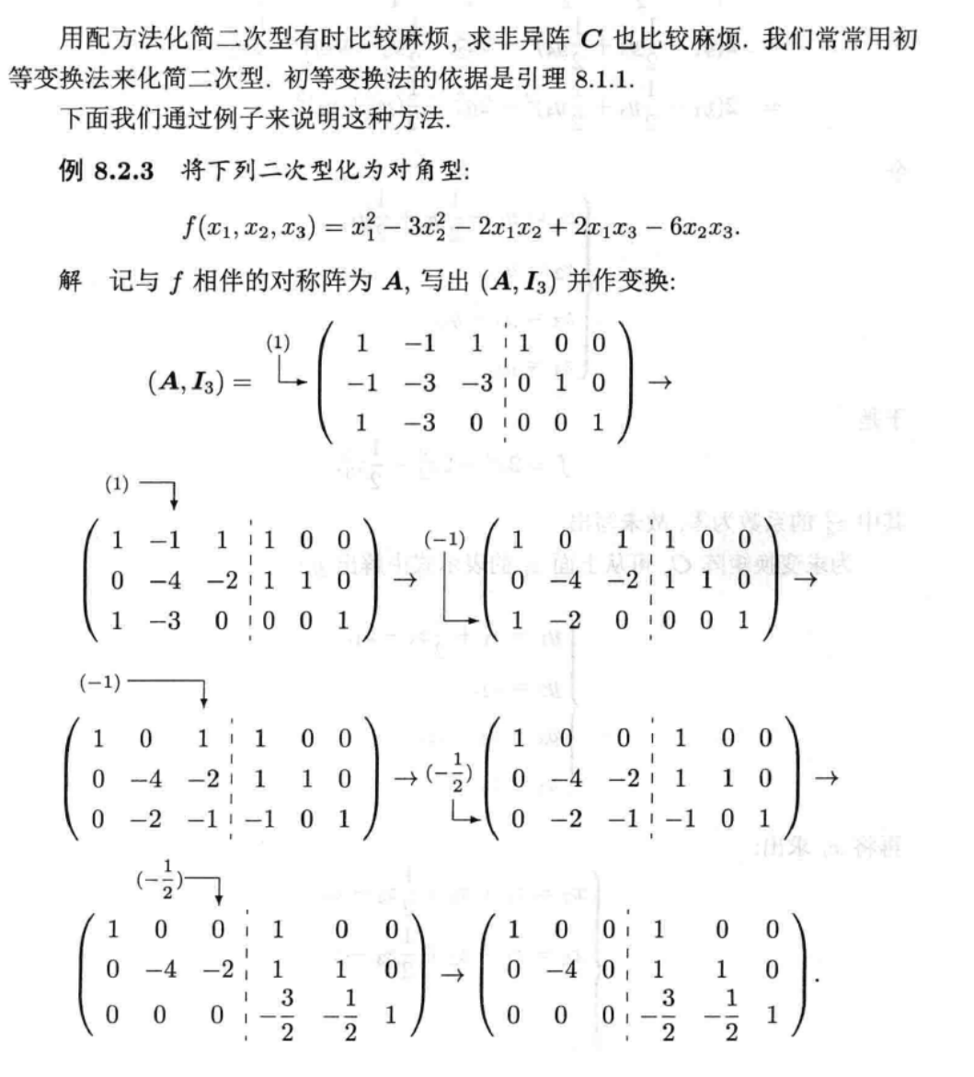

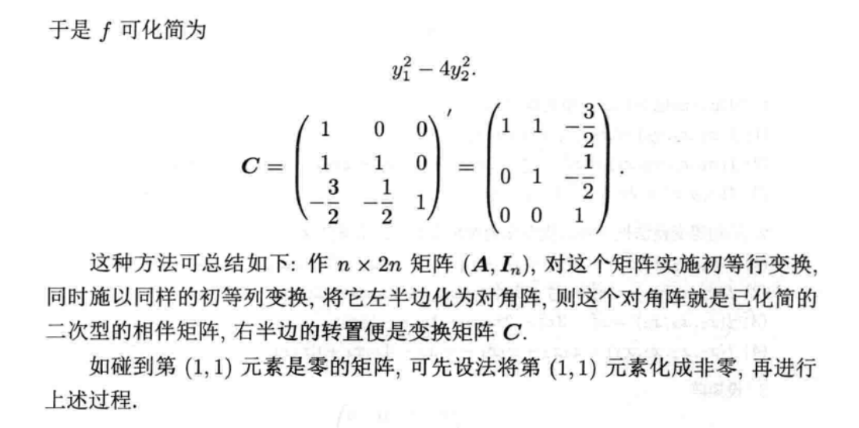

1. I型曲线积分

2.1意义

用几何关系定义的极限

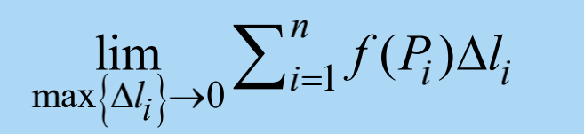

用微分形式表达：

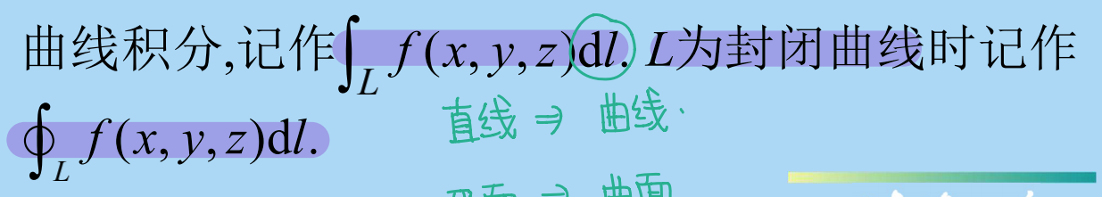

2.2计算方法

将曲线参数化后，由弧长微元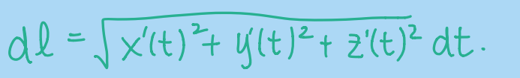，将所有x，y，z带入参数方程再积分。如图：（被积的是原来的被积函数*弧长微元的系数函数）

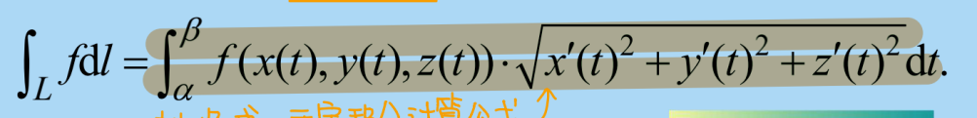

符号表示：当还没有参数化代入参数t的时候，微元是曲线微元，积分上下限空白，但是积分号下面要写上曲线的名字。

如果题目没有给出曲线L，而是我们为了计算自己设出来的，要注明L是什么。比如：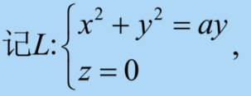

对于曲线积分，曲线表达式满足的条件可以直接代入被积函数。而二重积分/三重积分却不可以这么做。（因为二重积分/三重积分是在一个面/体里处处积分，内部不符合边界条件。而曲线积分处处都是内部，每一个点都满足曲线表达式）

规定I型曲线积分的积分上下限α<β.（这样可以保证曲线长度一定是正的）

2.3物理意义

物理意义就是已知一条曲线的线密度，求其质量；如果被积函数是1，积分就是曲线长度l= $\int{dl}$。

虽然是沿曲线积分，但也可以用来求曲面面积（把曲面的高看作被积函数），比如这道题中，实际上积分曲线是XOY平面内的圆；曲面的高则是被积函数。

注意和先一后二的三重积分区别：三重积分里，图形的上下限函数z1（x，y）和z2(x,y)划定的是积分区域，所以函数出现在积分限上；而这里是用曲线积分求曲面面积，图形上限函数z=z（x，y）是被积函数

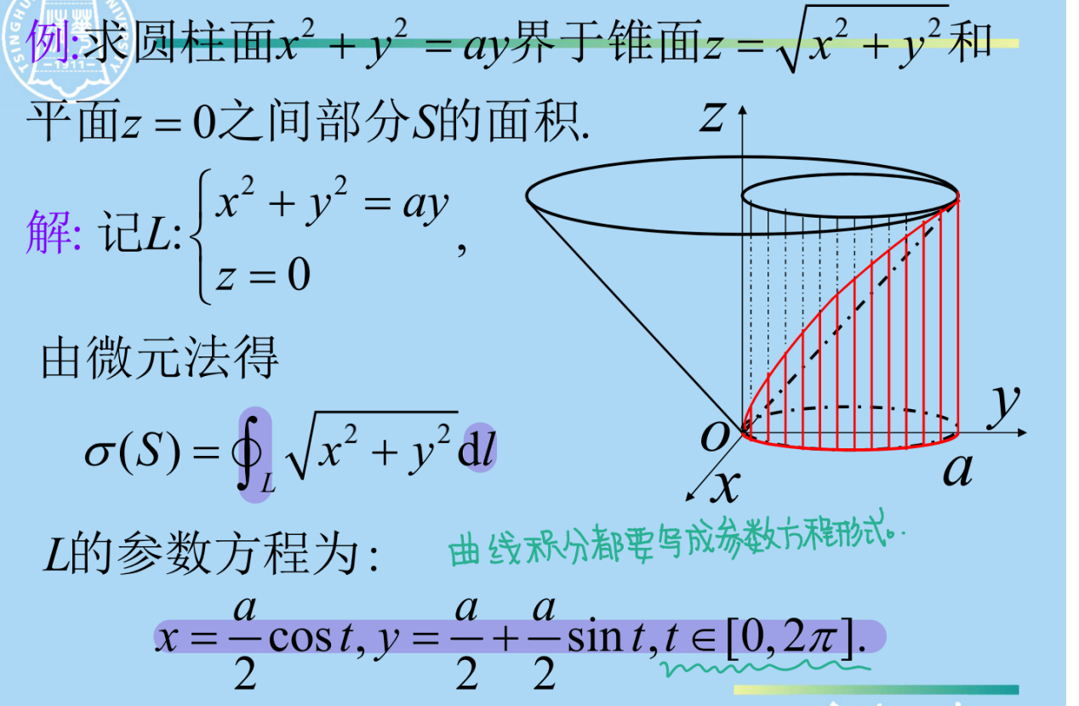

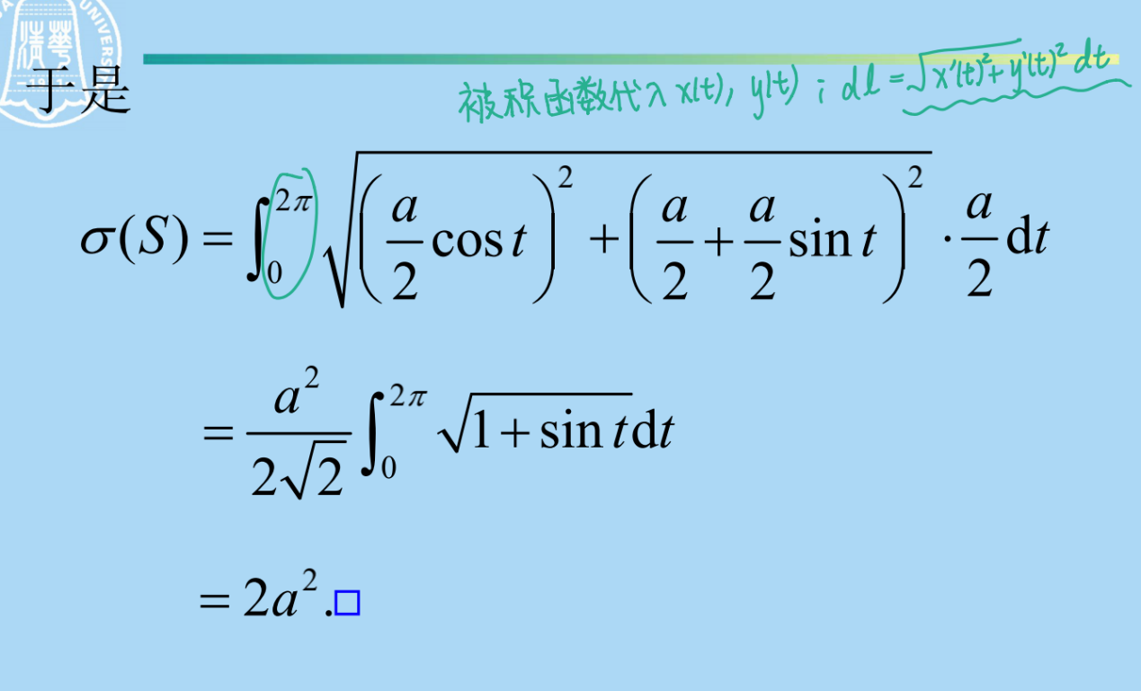

可以类比最简单的定积分，但是定积分是沿着坐标轴（直线）积分，而这里是沿着曲面积分。

注意到红线标注区域和虚线标注区域的面积是不等的，因为圆锥并不是沿着y=z这个平面切下去的。

1. II型曲线积分

3.1意义

物理意义：

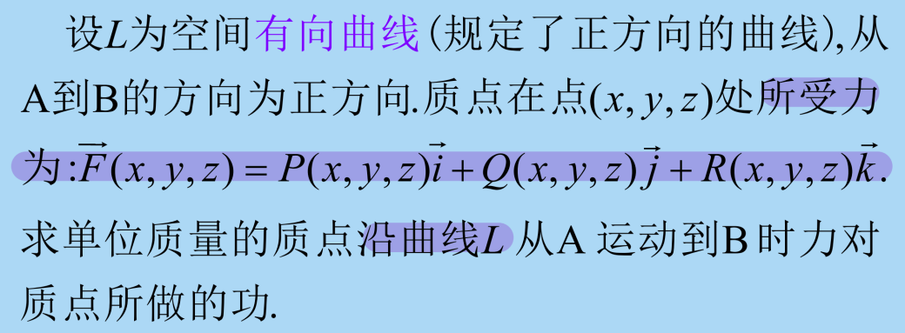

3.2计算方法

3.2.1和I型曲线积分的联系

如果根据曲线正方向调整了积分上下限，保证正负号不错；

找到曲线上各点处的单位正切向量的表达式；

则可以转化为I型曲线积分计算。

3.2.2参数化后计算

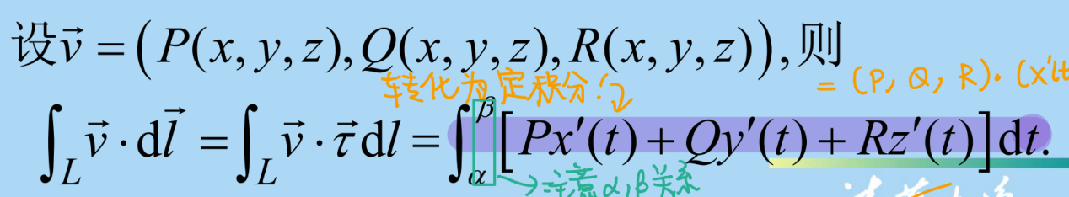

有时II型曲线积分也被记为Pdx+Qdy+Rdz形式；照常对积分曲线进行参数化表达，被积函数转化为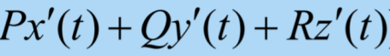，然后再对t积分。

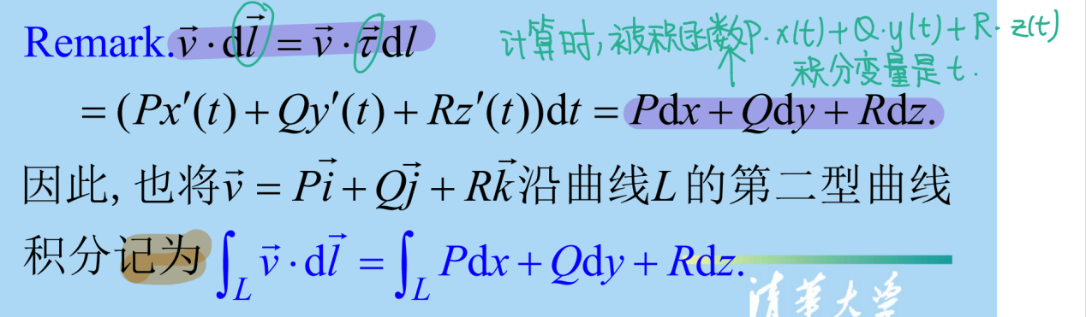

1. 曲线积分里的参数化

4.1圆锥曲线类

4.1.1形似圆锥曲线

（这其实就是星形线，见后）

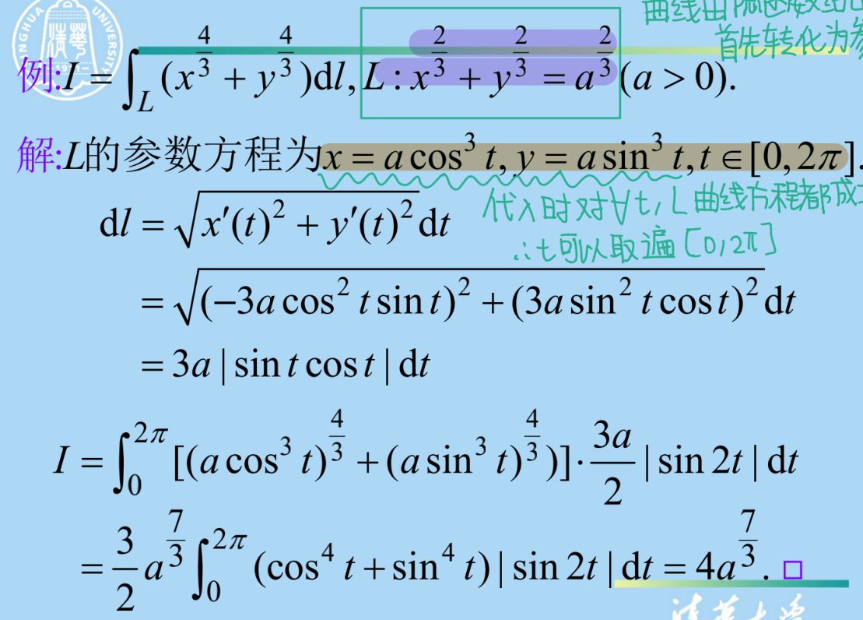

计算细节：

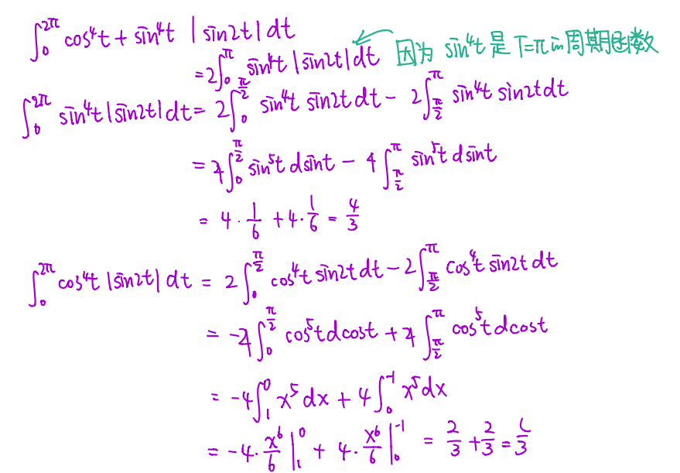

4.1.2积分曲线是两图形交线

这种情况往往先确定x，y的参数方程，（即曲线在XOY方向的投影）再用xy求出z的参数方程。

例：球和平面的交线：把先求出只关于xy的二次型表达式，然后再用xy表示出z。

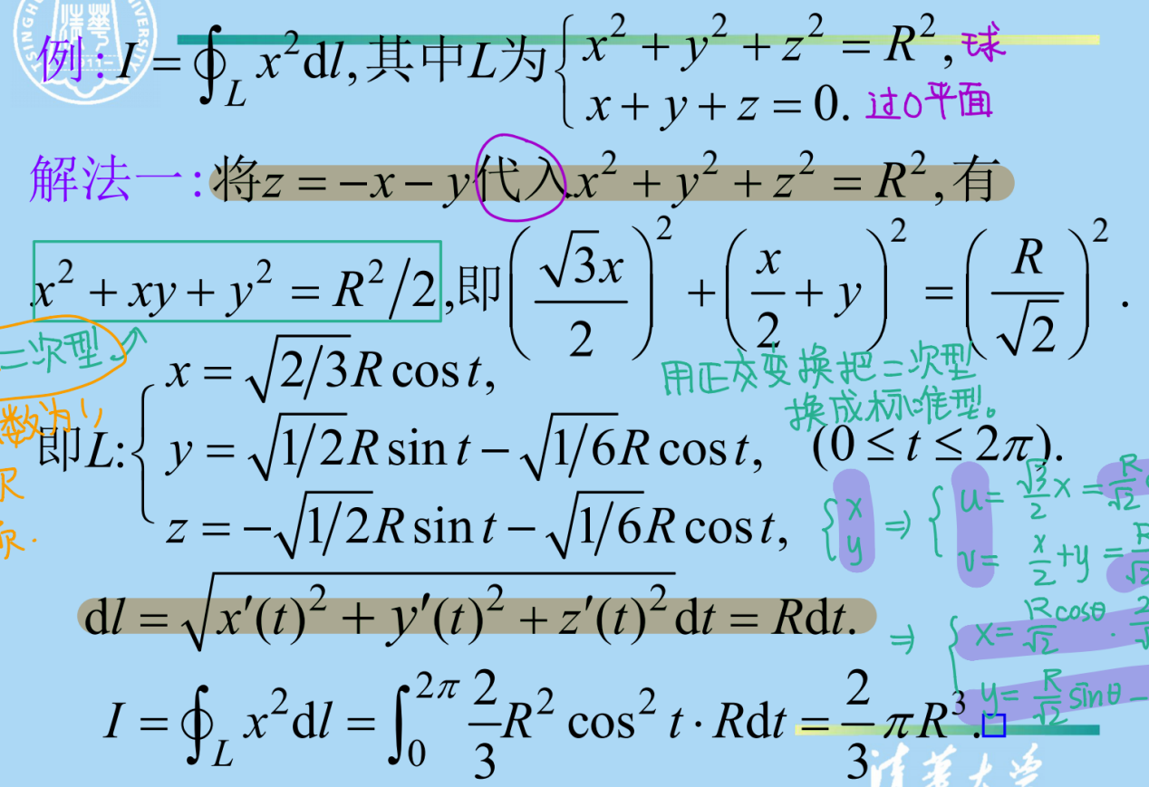

这道题也类似，圆柱和球相交得到的曲线，在XOY平面的投影就是圆柱的底；

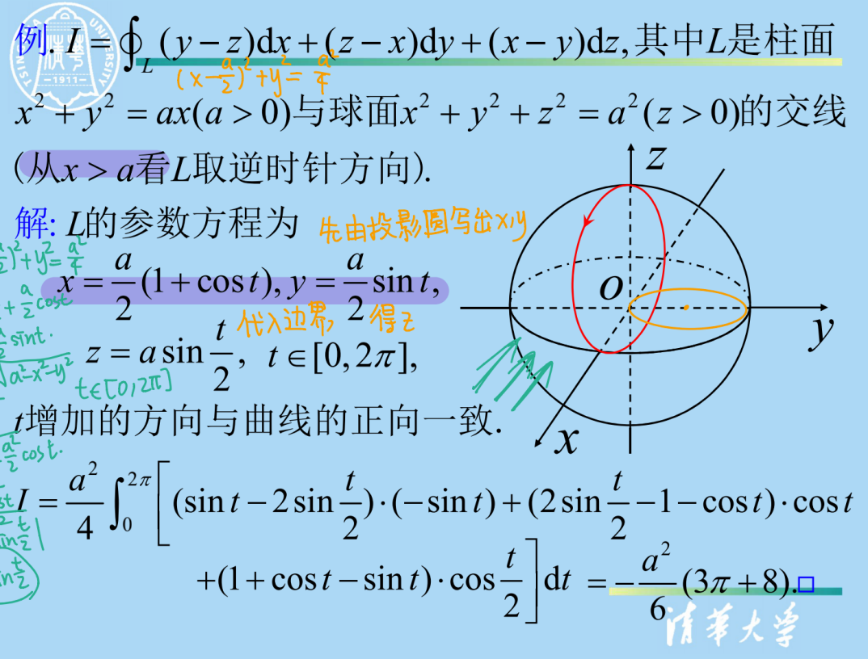

4.2不需要参数化的情况

如果曲线由显函数给出（e.g. y=f(x)），那么把y=f(x)代入所有y和dy，曲线积分就转化为关于x的定积分了。

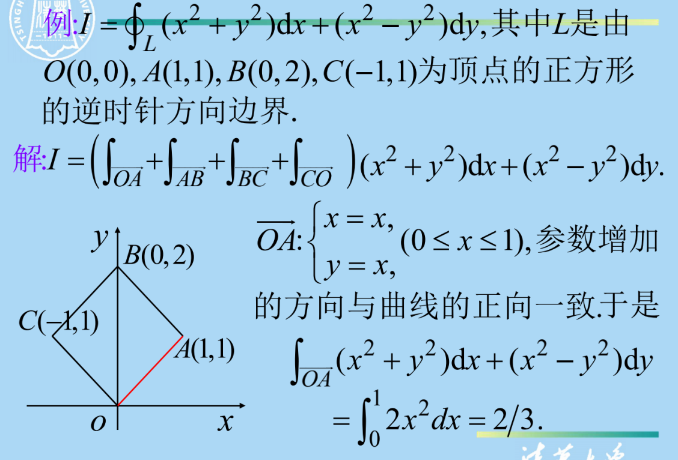

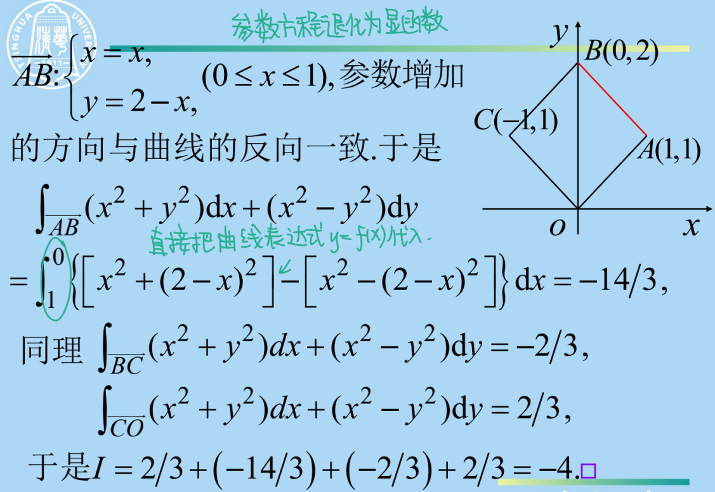

1. 平面曲线

5.1心脏线

极坐标表示：r=a（1+cosθ），θ从0到2 $π$

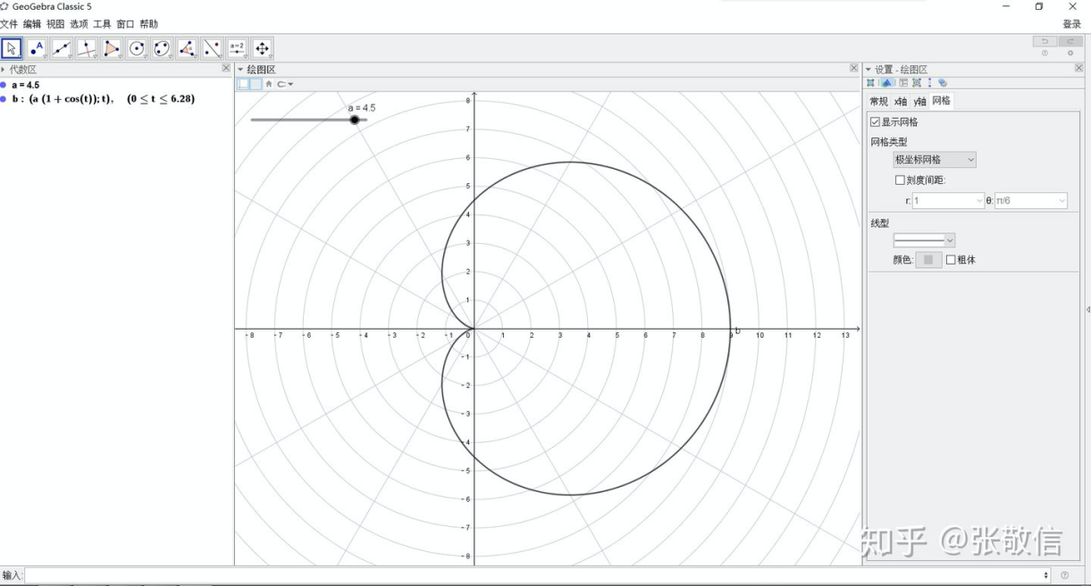

5.2摆线

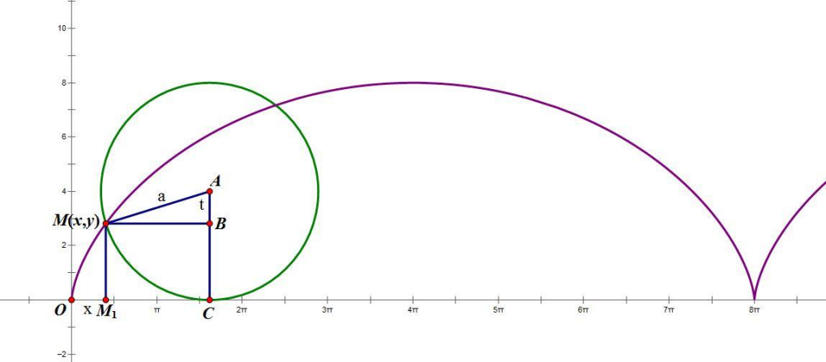

5.3星形线

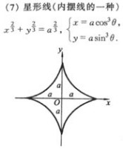

5.4双纽线

